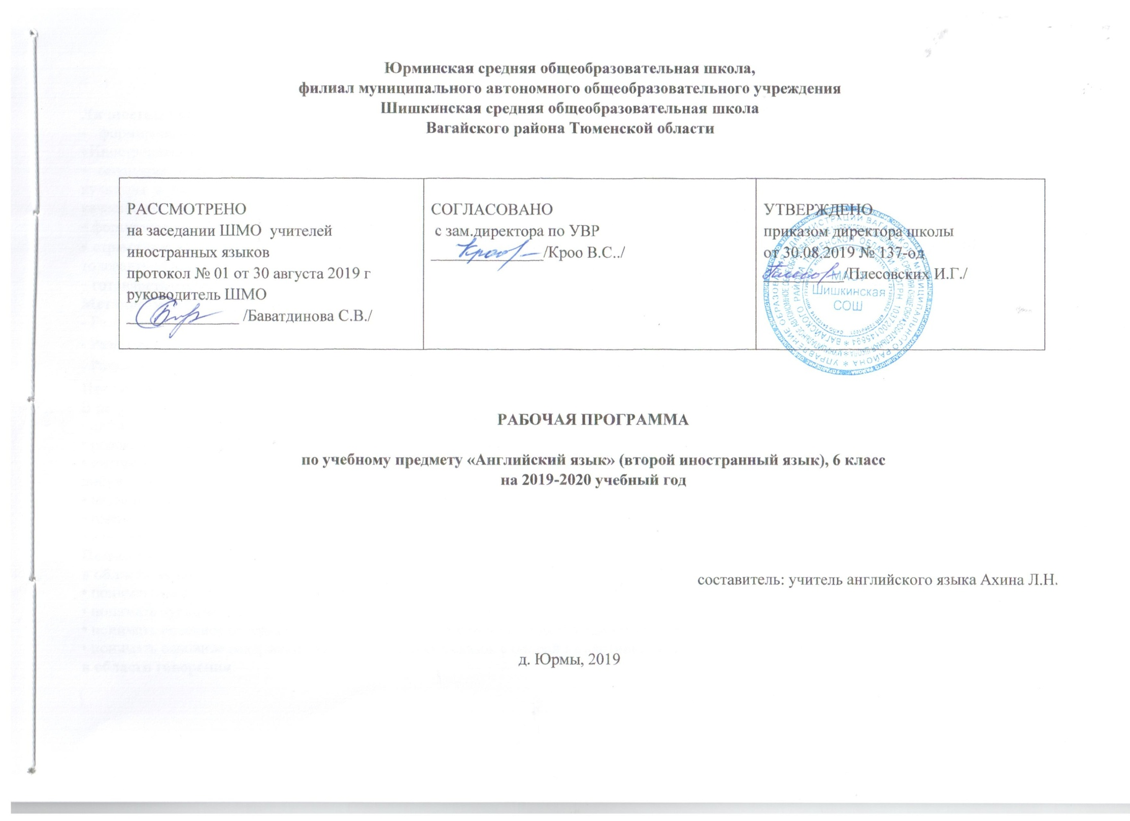

Планируемые результаты освоения учебного предмета

Личностные результаты:
- формирование мотивации изучения иностранных языков и стремление к самосовершенствованию в образовательной области «Иностранный язык»;
- осознание возможностей самореализации средствами иностранного языка; стремление к совершенствованию собственной речевой культуры в целом; формирование коммуникативной компетенции и межкультурной и межэтнической коммуникации; развитие таких качеств, как воля, целеустремленность, креативность, инициативность, эмпатия, трудолюбие, дисциплинированность;
- формирование общекультурной и этнической идентичности как составляющих гражданской идентичности личности;
- стремление к лучшему осознанию культуры своего народа и готовность содействовать ознакомлению с ней представителей других стран; толерантное отношение к проявлениям иной культуры, осознание себя гражданином своей страны и мира;
- готовность отстаивать национальные и общечеловеческие (гуманистические, демократические) ценности, свою гражданскую позицию.
Метапредметные результаты:
- Развитие языковых и речемыслительных способностей, психических функций и процессов.
- Развитие универсальных учебных действий (УУД) и специальных учебных умений (СУУ).
- Развитие коммуникативной компетенции, включая умение взаимодействовать с окружающими.
Предметные результаты:
В результате изучения английского языка в 6 классе ученик должен знать/понимать:
• алфавит, буквы, основные буквосочетания, звуки английского языка;
• основные правила чтения и орфографии английского языка;
• интонацию основных типов предложений (утверждение, общий и специальный вопросы,
побуждение к действию);
• названия стран изучаемого языка, их столиц;
• имена наиболее известных персонажей детских литературных произведений стран изучаемого языка;
• наизусть рифмованные произведения детского фольклора.
Помимо этого учащиеся должны уметь:
в области аудирования
• понимать на слух речь учителя, одноклассников;
• понимать аудиозаписи ритуализированных диалогов, начитанных носителями языка (4-6 реплик);
• понимать основное содержание небольших по объему монологических высказываний, детских песен, рифмовок, стихов;
• понимать основное содержание небольших детских сказок с опорой на картинки, языковую догадку объемом звучания до 1 минуты;
в области говорения
• участвовать в элементарном этикетном диалоге (знакомство, поздравление, благодарность, приветствие, прощание);
• расспрашивать собеседника, задавая простые вопросы «кто?», «что?», «где?», «когда?»,
«куда?», и отвечать на вопросы собеседника;
• кратко рассказывать о себе, своей семье, своем друге;
• составлять небольшие описания предмета, картинки по образцу;
• изложить основное содержание прочитанного или прослушанного текста;
в области чтения
• читать вслух текст, построенный на изученном языковом материале, соблюдая правила произношения и соответствующую интонацию;
• читать про себя и понимать основное содержание небольших текстов (150—200 слов без учета артиклей);
• читать про себя, понимать несложные тексты, содержащие 1—2 незнакомых слова, о значении которых можно догадаться по контексту или на основе языковой догадки;
• читать про себя, понимать тексты, содержащие 3—4 незнакомых слова, пользуясь в случае необходимости двуязычным словарем;
в области письма и письменной речи
• списывать текст на английском языке, выписывать из него или вставлять в него слова в соответствии с решаемой учебной задачей;
• выполнять письменные упражнения;
• писать краткое поздравление (с днем рождения, с Новым годом);
• писать короткое личное письмо (15—25 слов).
Учащиеся также должны быть в состоянии использовать приобретенные знания и коммуникативные умения в практической деятельности и повседневной жизни для:
• устного общения с носителями английского языка в доступных для учащихся 6 класса пределах; развития дружеских отношений с представителями англоязычных стран;
для преодоления психологических барьеров в использовании английского языка как средства межкультурного общения;
• ознакомления с зарубежным детским фольклором и доступными образцами художественной литературы на английском языке;
• более глубокого осмысления родного языка в результате его сопоставления с изучаемым языком.

Содержание учебного предмета
1. Приветствие и знакомство.
2. Мир вокруг нас.
3. Я, моя семья, мои друзья, возраст. Мои любимые домашние животные. Взаимоотношения в семье.
4. Мой дом, моя квартира, моя комната.
5. Моя школа, школьные принадлежности, учебные предметы.
6. Мой день.
7. Еда.
8. Времена года, погода, одежда.
9. Города и страны.
10. Время.
11. Цвет вокруг нас. Качественные характеристики предметов.
12. Празднование дня рождения. Описание внешности. Дни недели.
13. Досуг и увлечения. Занятия спортом.
14. Каникулы, путешествия.
15. Профессии.

Говорение
Диалогическая речь
Участие в диалоге этикетного характера— уметь приветствовать и отвечать на приветствие, познакомиться, представиться, вежливо попрощаться, поздравить и поблагодарить за поздравление, извиниться.
Диалог-расспрос (односторонний, двусторонний) — уметь задавать вопросы, начинающиеся с вопросительных слов кто? что? где? когда? куда?
Диалог — побуждение к действию — уметь обратиться с просьбой, вежливо переспросить, выразить согласие/отказ, пригласить к действию/взаимодействию и согласиться/не согласиться, принять/не принять в нем участие. Объем диалога — 3 реплики с каждой стороны. Соблюдение элементарных норм речевого этикета, принятых в стране изучаемого языка.

Монологическая речь
Составление небольших монологических высказываний: рассказ о себе, своем друге, семье; называние предметов, их описание; описание картинки, сообщение о местонахождении; описание персонажа и изложение основного содержания прочитанного с опорой на текст. Объем высказывания — 5—6 фраз.

Аудирование
Восприятие и понимание речи учителя, одноклассников и других собеседников; восприятие и понимание аудиозаписей ритуализирован ных диалогов (4—6 реплик), небольших по объему монологических высказываний, детских песен, рифмовок, стишков; понимание основного содержания небольших детских сказок объемом звучания до 1 минуты с опорой на картинки и с использованием языковой догадки.

Чтение
Чтение вслух
Чтение вслух и понимание небольших текстов, построенных на изученном языковом материале с соблюдением правильного ударения в словах, фразах, смысловое ударение в предложениях и небольших текстах, интонация различных типов предложений (утверждение, различные виды вопросов, побуждение, восклицание), выразительное и фонетически правильное чтение текстов монологического характера и диалогов.
Чтение про себя
Чтение про себя и понимание текстов, построенных на изученном языковом материале, а также несложных текстов, содержащих 1—2 незнакомых слова, о значении которых можно догадаться по контексту или на основе языковой догадки (ознакомительное чтение), нахождение в тексте необходимой информации (просмотровое чтение). Объем текстов—100—200 слов без учета артиклей.

Письменная речь
Овладение графическими и орфографическими навыками написания букв, буквосочетаний, слов, предложений. Списывание слов, предложений, небольших текстов с образца. Выполнение лексико-грамматических упражнений. Различные виды диктантов.
Написание с опорой на образец поздравления, короткого личного письма объемом 15—25
слов, включая адрес с учетом особенностей оформления адреса в англоязычных странах. Написание вопросов к тексту. Письменные ответы на вопросы к тексту. Заполнение простейших анкет.

Графика и орфография
Все буквы английского алфавита и порядок их следования в алфавите, основные буквосочетания; звукобуквенные соответствия, транскрипция. Основные правила чтения и орфографии. Знание основных орфограмм слов английского языка. Написание слов активного вокабуляра по памяти.

Фонетическая сторона речи
Адекватное с точки зрения принципа аппроксимации произношение и различение на слух всех звуков и звукосочетаний английского языка. Соблюдение норм произношения: долготы и краткости гласных, отсутствие оглушения звонких согласных в конце слога и слова, отсутствие смягчения согласных перед гласными. Ударение в слове, фразе, отсутствие ударения на служебных словах (артиклях, союзах, предлогах), членение предложений на синтагмы (смысловые группы). Ритмико-интонационные особенности повествовательного, побудительного и вопросительных (общий и специальный вопрос) предложений.

Лексическая сторона речи
Лексические единицы, обслуживающие ситуации общения в пределах предметного содержания речи в 5—6 классах, в объеме 400 лексических единиц для рецептивного и продуктивного усвоения, простейшие устойчивые
словосочетания, оценочная лексика и реплики_клише как элементы речевого этикета, отражающие культуру англоговорящих стран. Овладение следующими словообразовательными средствами:
—аффиксация (суффикс для образования существительных -еr; суффикс для образования прилагательных _у); словосложение (образование сложных слов при помощи соположения основ (bedroom), одна из которых может быть осложнена деривационным элементом (sitting_room); полисемантичные единицы (face — 1) лицо; 2) циферблат), элементы синонимии (much, many, alotof), антонимии (come— go); предлоги места, времени, а также предлоги of, to, with для выражения падежных отношений.

Грамматическая сторона речи
Морфология
Имя существительное:
• регулярные способы образования множественного числа;
• некоторые случаи особого образования множественного числа (mouse — mice);
• притяжательный падеж существительных;
• определенный, неопределенный, нулевой артикли.
Местоимение:
• личные местоимения в именительном и объектном падежах (I — me, he — himetc);
• притяжательные местоимения (my, his, heretc);
• указательные местоимения (this — these; that — those);
• неопределенные местоимения (some, any, no, every) и их производные (somebody, some_
thingetc).
Имя прилагательное:
• положительная степень сравнения.
Имя числительное:
• количественные числительные.
Наречие:
• наречия неопределенного времени, их место в предложении.
Глагол:
• временные формы presentsimple, presentprogressive (в повествовательных, отрицательных предложениях и вопросах различных типов);
• временные формы pastsimple (правильные глаголы и ряд неправильных глаголов в повествовательных предложениях);
• модальные глаголы can, may, must;
• конструкция tobegoingto для выражения будущности;
• конструкция there is/there are; there was/ there were;
• неопределенная форма глагола.
Синтаксис
1. Основные типы английского предложения: а) простое (Ihaveafamily.); б) составное именное (Iamapupil. I am ten. I am young.); в) составное глагольное (I like reading. Wewouldliketogothere.).
2. Изъяснительное наклонение глагола: а) повествовательные предложения; б) отрицательные предложения; в) общие, альтернативные, специальные вопросы.
3. Повелительное наклонение глагола, в том числе и в отрицательной форме.
4. Безличные предложения с формальным подлежащим it (Itisspring. Itwascold.).
5. Сложносочиненные предложения с союзами and, but.
6. Употребление предлогов места и направления, союзов, наречий.

Социокультурная компетенция
Основные сведения о Британии:
• исторически сложившиеся части страны, их народонаселение, столицы, крупные города,
символы страны, ее достопримечательности, политический строй, отдельные страницы истории;
• элементы детского фольклора, герои сказок и литературных произведений, некоторые популярные песни, пословицы и поговорки;
• отдельные исторические личности, известные люди, члены королевской семьи;
• некоторые особенности быта британцев, касающиеся их жилищ, еды, досуга. В рамках лингвострановедческой составляющей социокультурной компетенции учащиеся овладевают:
• этикетом общения во время приветствия и прощания, правильным употреблением слов
Mr, Mrs, Ms, Miss, Si, основными формулами вежливости;
• правилами заполнения различных форм и анкет, порядком следования имен и фамилий,
правильным обозначением дат, различными способами обозначения времени суток;
• спецификой употребления местоимений при обозначении животных и особенностями употребления местоимения you;
• правилом смягчения отрицательных характеристик в английском языке;
• некоторыми типичными сокращениями;
• расхождением в семантике и употреблении некоторых английских и русских эквивалентов: дом — house/home, много — much, many, alot, завтрак— breakfast/lunch, обед — lunch/dinner, ужин — dinner/supper/teа/.

Компенсаторная компетенция
Уже на первом этапе обучения учащиеся могут овладеть рядом умений, позволяющих им выйти из трудной ситуации, связанной с недостатком языковых средств в процессе устного общения и при чтении и аудировании:
• умение запроса информации о значении незнакомых/забытых слов (WhatistheEnglishfor...?) для решения речевой задачи говорения;
• умение обратиться с просьбой повторить сказанное в случае непонимания в процессе аудирования;
• умение пользоваться языковой и контекстуальной догадкой для понимания значений лексических единиц (слова, созвучные с родным языком, опора на картинку, иллюстраию) при чтении и аудировании;
• умение использовать двуязычный словарь.

Учебно познавательная компетенция
Овладение следующими приемами учебной работы:
• внимательно слушать учителя и реагировать на его реплики в быстром темпе в процессе фронтальной работы группы;
• работать в парах;
• работать в малой группе;
• работать с аудиозаписью в классе и дома;
• работать с рабочей тетрадью в классе и дома;
• делать рисунки, подбирать иллюстрации, делать надписи для использования в процессе общения на уроке;
• принимать участие в разнообразных играх, направленных на овладение языковым и речевым материалом;
• инсценировать диалог, используя элементарный реквизит и элементы костюма для создания речевой ситуации.

Тематическое планирование
№ урока | Тема раздела/ количество часов | Тема урока | Количество часов
1 | Давайте познакомимся (10 ч.) | Давайте познакомимся | 1
2 |  | Как я провел лето | 1
3 |  | Знакомьтесь: Джон Баркер | 1
4 |  | Модальный глагол «мочь, уметь» | 1
5 |  | Знакомьтесь: папа Джона Баркера | 1
6 |  | Хороший ли я путешественник? | 1
7 |  | Вкусы людей | 1
8 |  | Любимые занятия. | 1
9 |  | Закрепление лексических и грамматических знаний | 1
10 |  | Контрольная работа по теме «Модальный глагол «мочь, уметь» | 1
11 | Моя семья (8 ч.) | Познакомьтесь с моей семьей | 1
12 |  | Притяжательные местоимения | 1
13 |  | Члены британской королевской семьи | 1
14 |  | Вопросительная форма настоящего простого времени | 1
15 |  | Чтение слов по транскрипции | 1
16 |  | Отрицательная форма настоящего простого времени | 1
17 |  | Контрольная работа по теме «Притяжательные местоимения» | 1
18 |  | Совершенствование ЗУН по теме «Настоящее простое время» | 1
19 | Ежедневная жизнь (5 ч.) | Выходной день семьи | 1
20 |  | Моя повседневная жизнь | 1
21 |  | Мой день | 1
22 |  | Личные местоимения | 1
23 |  | Контрольная работа по теме «Распорядок дня» | 1
24 | Мой дом (10 ч.) | Магазин подарков | 1
25 |  | Домашние дела | 1
26 |  | Что сейчас умеет делать Джон Баркер | 1
27 |  | Предлоги места | 1
28 |  | Игра «Найди мою игрушку» | 1
29 |  | Проект «Мой дом» | 1
30 |  | Контрольная работа «Употребление предлогов» | 1
31 |  | Джон Баркер в школе | 1
32 |  | Просьбы и приказы | 1
33 |  | Вежливые просьбы в английском языке | 1
34 | Школа (8 ч.) | Моя новая школа | 1
35 |  | Отрицательная форма настоящего длительного времени | 1
36 |  | Особенности употребления настоящего времени | 1
37 |  | Знакомство с Вилли Бартоном | 1
38 |  | Проект «Моя школа» | 1
39 |  | Контрольная работа по теме «Настоящее время глаголов» | 1
40 | Еда. Продукты (8 ч.) | Еда | 1
41 |  | Моя любимая еда | 1
42 |  | Интернациональная лексика по теме «Еда» | 1
43 |  | Мой завтрак | 1
44 |  | Неопределенный артикль | 1
45 |  | Конструкция there is/there are | 1
46 | Выходные и праздники (10 ч.) | Выходные и праздники | 1
47 |  | Специальные вопросы | 1
48 |  | Письмо другу | 1
49 |  | Прошедшая форма глагола to be | 1
50 |  | Времена глагола | 1
51 |  | Вопросительная форма глагола to be | 1
52 |  | Выходные семьи Баркер | 1
53 |  | Погода | 1
54 |  | Правильные глаголы в прошедшем времени | 1
55 |  | Контрольная работа по теме «Времена глагола» | 1
56 |  | Поездка в Шотландию | 1
57 |  | Неопределенная форма глагола | 1
58 |  | Закрепление лексических и грамматических навыков | 1
59 |  | Каникулы | 1
60 |  | Употребление неправильных глаголов | 1
61 | Каникулы и путешествия (8 ч.) | Летние каникулы | 1
62 |  | Знакомство с оборотом to be going to | 1
63 |  | Употребление оборота to be going to в предложении | 1
64 |  | Годовая контрольная работа | 1
65 |  | Анализ контрольной работы | 1
66 |  | Мои планы на выходные | 1
67 |  | Повторение лексико-грамматического материала по теме «Глаголы» | 1
68 |  | Работа над текстом «Мои летние каникулы» | 1

